Отчёт по лабораторной работе №3
Архитектура компьютера
Агапова Анна Антоновна

Содержание

1. Цель работы
Освоение процедуры компиляции и сборки программ, написанных на ассемблере NASM.

2. Выполнение лабораторной работы
1.Создаю каталог для работы с программами на языке ассемблера NASM (рис. 1).
Рисунок 1: Создание каталога
2.Перехожу в созданный каталог (рис. 2).
Рисунок 2: Переход в каталог
3.Создаю текстовый файл с именем hello.asm (рис. 3).
Рисунок 3: Создание текстового файла
4.Открою этот файл с помощью текстового редактора Kate (рис. 4).
Рисунок 4: Открытие файла
5.Ввожу в него следующий текст (рис. 5).
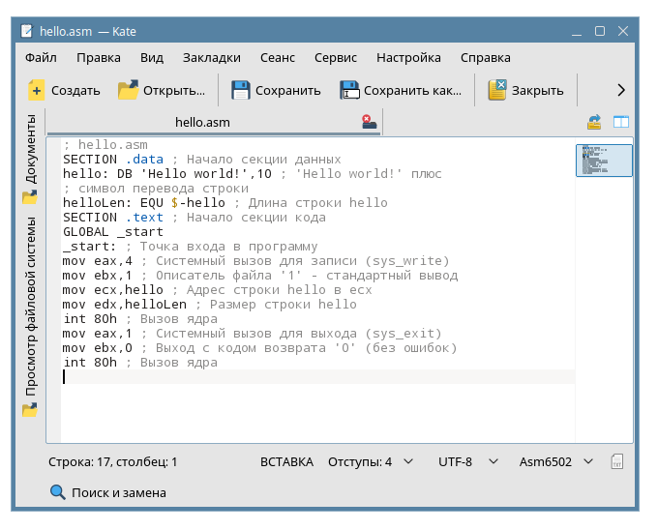
Рисунок 5: Ввод текста
6.Скомпилируем данный текст (рис. 6).
Рисунок 6: Компиляция текста
7.Проверю, что объектный файл был создан (рис. 7).
Рисунок 7: Проверка наличия объектного файла
8.Скомпилирую исходный файл hello.asm в obj.o и создадим файл листинга list.lst (рис. 8).
Рисунок 8: Создание файлов
9.Проверю, что файлы были созданы (рис. 9).
Рисунок 9: Проверка наличия файлов
10.Передаю объектный файл на обработку компоновщику (рис. 10).
Рисунок 10: Передача файла компоновщику
11.Проверю, что исполняемый файл hello был создан (рис. 11).
Рисунок 11: Проверка наличия файла hello
12.Задам имя создаваемого исполняемого файла (рис. 12).
Рисунок 12: Задача имя исполняемого файла
13.Запущу на выполнение созданный исполняемый файл, находящийся в текущем каталоге (рис. 13).
Рисунок 13: Запуск на выполнение созданный исполняемый файл
14.Создам копию файла hello.asm с именем lab04.asm (рис. 14).
Рисунок 14: Создание копии файла
15.Проверяю, что копия создалась с именем lab04.asm (рис. 15).
Рисунок 15: Проверка создании копии файла
16.Оттранслирую полученный текст программы lab04.asm в объектный файл. Выполню компоновку объектного файла и запущу получившийся исполняемый файл (рис. 16).
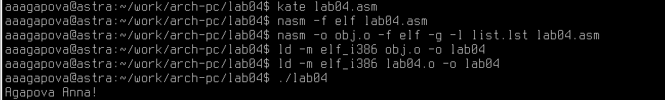
Рисунок 16: Оттранслирование, компоновка, запуск
17.Скопирую файлы hello.asm и lab04.asm в локальный репозиторий и загружу файлы на Github.

3. Выводы
В ходе выполнения работы, я освоила процедуры компиляции и сборки программ, написанных на ассемблере NASM.

4. Список литературы
- GDB: The GNU Project Debugger. — URL: https://www.gnu.org/software/gdb/.
- GNU Bash Manual. — 2016. — URL: https://www.gnu.org/software/bash/manual/.
- Midnight Commander Development Center. — 2021. — URL: https://midnight-commander. org/.
- NASM Assembly Language Tutorials. — 2021. — URL: https://asmtutor.com/.
- Newham C. Learning the bash Shell: Unix Shell Programming. — O’Reilly Media, 2005. — 354 с. — (In a Nutshell). — ISBN 0596009658. — URL: http://www.amazon.com/Learningbash-Shell-Programming-Nutshell/dp/0596009658.
- Robbins A. Bash Pocket Reference. — O’Reilly Media, 2016. — 156 с. — ISBN 978-1491941591.
- The NASM documentation. — 2021. — URL: https://www.nasm.us/docs.php.
- Zarrelli G. Mastering Bash. — Packt Publishing, 2017. — 502 с. — ISBN 9781784396879.
- Колдаев В. Д., Лупин С. А. Архитектура ЭВМ. — М. : Форум, 2018.
- Куляс О. Л., Никитин К. А. Курс программирования на ASSEMBLER. — М. : Солон-Пресс,
- Новожилов О. П. Архитектура ЭВМ и систем. — М. : Юрайт, 2016.
- Расширенный ассемблер: NASM. — 2021. — URL: https://www.opennet.ru/docs/RUS/nasm/.
- Робачевский А., Немнюгин С., Стесик О. Операционная система UNIX. — 2-е изд. — БХВПетербург, 2010. — 656 с. — ISBN 978-5-94157-538-1.
- Столяров А. Программирование на языке ассемблера NASM для ОС Unix. — 2-е изд. — М. : МАКС Пресс, 2011. — URL: http://www.stolyarov.info/books/asm_unix.
- Таненбаум Э. Архитектура компьютера. — 6-е изд. — СПб. : Питер, 2013. — 874 с. — (Классика Computer Science).
- Таненбаум Э., Бос Х. Современные операционные системы. — 4-е изд. — СПб. : Питер,
- — 1120 с. — (Классика Computer Science).

